**LEMBAR JAWABAN**

**Kegiatan Belajar (KB)**

**NIS : 212951570065**

**NAMA : MOCHAMAD AZAM ZAMZAMI**

**KELAS : XI RPL C**

**E-MAIL :** **azamzm231@gmail.com**

**JUDUL MODUL : Modul PKK 2 - Menganalisis Peluang Usaha**

**Ketentuan :**

* Ketikkan Jawaban pada kolom (kotak) dan isi Umpan Balik Siswa.
* Convert Lembar jawaban ini ke dalam format **PDF (.pdf)**, untuk di upload di Google ClassRoom.
* Ukuran file maksimal : **3 MB**.

# Jawaban :

// KETIK JAWABAN DISINI

1) Uraikan yang dimaksud peluang usaha. Ungkapkan dengan kata – kata Anda sendiri

**Peluang usaha** adalah semua ide bisnis, perencanan, ataupun kesempatan untuk suatu usaha yang sedang dikembangkan atau akan dimulai. Hampir semua tempat/lingkungan memiliki peluang usaha, tergantung bagaimana cara menemukan peluang usaha tersebut. Orang yang kreatif dan inovatif akan dengan mudah menemukan sebuah peluang usaha.

2) Bagaimana sumber peluang potensi digali? Uraikan.

* Menciptakan produk baru dan berbeda
* Mengamati peluang
* Menganalisis produk dan proses produksi secara mendalam
* Menaksir biaya awal
* Memperhitungkan resiko yang mungkin terjadi

3) Terangkan unsur usaha yang harus diperhatikan dalam mengamati perilaku pasar.

**Perilaku pasar** **adalah** perilaku masyarakat sebagai konsumen dalam menanggapi produk/jasa tertentu maupun menyampaikan kebutuhan mereka terkait barang atau jasa tertentu.

Unsur usaha yang harus diperhatikan dalam mengamati perilaku pasar:

1. Permintaan atas barang/jasa sebagai upaya masyarakat untuk menemukan pemenuhan kebutuhan mereka
2. Penyerahan serta waktu disampaikannya permintaan atas barang/jasa untuk memahami pola-pola munculnya kebutuhan atas barang/jasa tertentu.

4) Manfaat apa yang diberikan wirausaha sukses kepada konsumen dalam menciptakan produk ? Uraikan .

1. Produk yang dihasilkan sangat layak konsumsi dan bermanfaat bagi konsumen
2. Menghasilkan produk yang bagus dan dapat dipergunakan
3. Memberikan pelayanan yang dapat memuaskan konsumen
4. Memberikan kenyamanan kepada konsumen sehingga menjadi konsumen langganan

5) Uraikan. Apakah yang dimaksud dengan risiko finansial, risiko teknik, dan risiko peluang ?

***Risiko finansial***, yaitu risiko yang timbul sebagai akibat ketidakcukupan finansial/dana, baik dalam tahap

mengembangkan produk baru maupun dalam menciptakan dan mempertahankan perusahaan untuk

mendukung biaya produk baru .

**Resiko teknik** adalah sebuah bentuk dari resiko yang akan dimiliki oleh seorang wirausahawan untuk melakukan pengoperasian dari sebuah usaha untuk melakukan berbagai macam bentuk usaha yang dilakukan.

**Risiko persaingan** (competition risk) adalah **risiko** yang muncul dari ketidakpastian yang diciptakan oleh kehadiran para pesaing dengan strategi mereka masing-masing.

6) Gambarlah bagian pintu peluang bagi usaha baru.

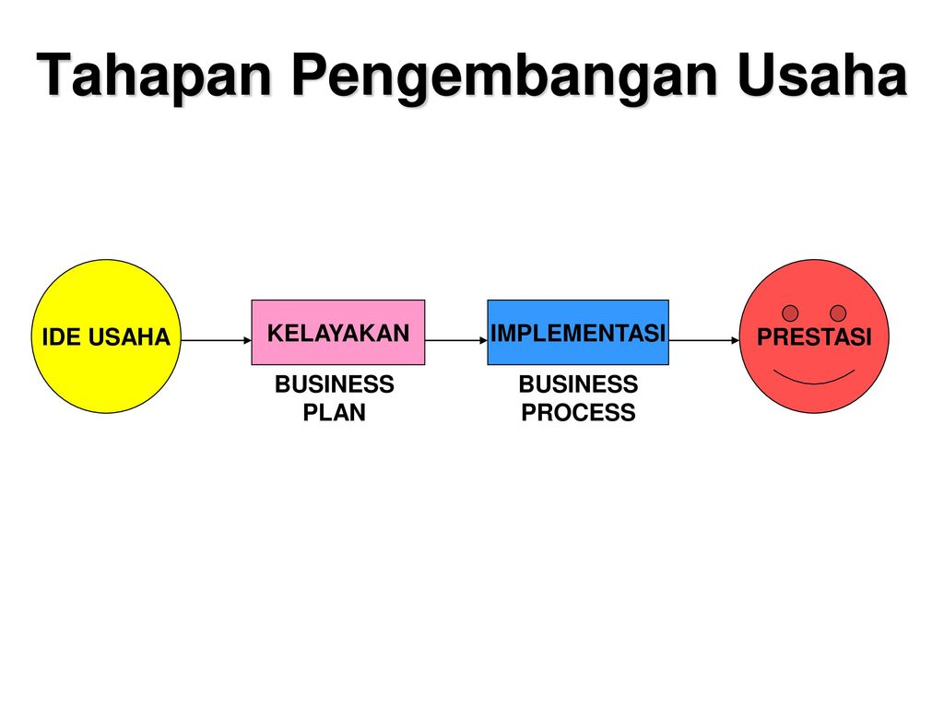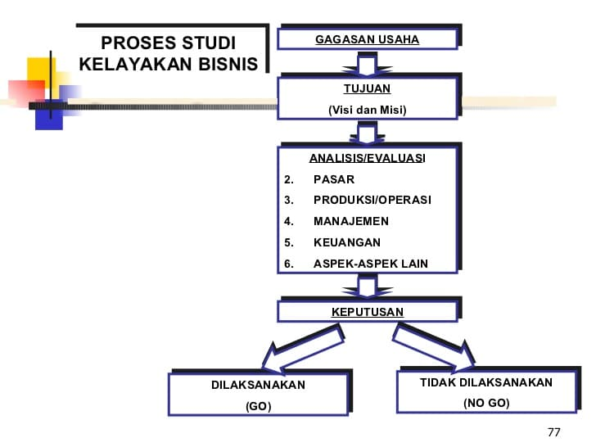

7) Apa yang dimaksud analisis SWOT? Uraikan.

SWOT merupakan singkatan dari Strengths, Weaknesses, Opportunities dan Threats. Analisis SWOT adalah metode perencanaan yang digunakan untuk mengevaluasi kekuatan (Strengths), Kelemahan (Weaknesses), Peluang (Opportunities), dan ancaman (Threats) dalam sebuah bisnis. Analisis ini banyak digunakan sebagai proses untuk memperbaiki atau meningkatkan sebuah bisnis

8) Uraikan permasalahan yang dihadapi dalam kebutuhan usaha.

**Masalah Promosi**

Kurang dikenalnya baik produk dan bisnis yang Anda geluti pertanda kurang promosi atau promosi yang dilakukan mengalami kegagalan.

Salah satu ujung tombak suatu produk atau perusahaan adalah promosi alias pengenalan produk ke masyarakat. Promosi bisa  dilakukan dengan berbagai cara termasuk iklan di televisi atau majalah.

**Masalah Modal**

Masalah ini adalah masalah laten, alias masalah yang sering dihadapi bagi pebisnis, baik pemula maupun yang sudah senior. Salah satu solusinya adalah mencari pinjaman ke bank atau bisa mencari investor yang bisa memberikan dana segar. Kalau ide yang akan jalankan cukup brilian,  pastinya banyak investor yang bersedia menjadi penyokong dana. Yang penting bisa meyakinkan calon investor.

**Masalah Sumber Daya Manusia**

Bila bisnis yang digeluti masih bertaraf kecil, lebih baik manfaatkan tenaga di sekitar. Misalnya keluarga, teman dan tentu saja mereka harus memiliki keahlian dalam bisnis yang sedang dijalankan. Kalau bisnis tersebut sudah memiliki komitmen merekrut tenaga professional, penting untuk menyeleksi para calon karyawan handal yang akan menjalankan bisnis bersama.

**Masalah Pemasaran**

Ide-ide dan produk bisnis akan berkembang dengan baik lewat tim pemasaran ini. Tidak heran pihak pemasaran salah satu ujung tombak maju atau tidaknya sebuah usaha. Seringkali sebuah usaha tidak memiliki tempat untuk memasarkan produknya sehingga bukannya untung yang diperoleh melainkan kerugian. Tim pemasaran ini akan mencari tahu, berikut mencari strategi atas tren yang sedang terjadi, sehingga pihak perusahaan bisa meyakinkan produk yang mereka hasilkan sukses di pasaran.

**Masalah Persaingan**

Seringkali usaha yang dilakukan kalah saing dan Anda mengalami kebangkrutan. Untuk mengatasi hal ini haruslah memiliki strategi menghadapi persaingan.  Salah satunya dengan produk atau jasa yang baik dan promosi yang meyakinkan. Strategi menghadapi persaingan lainnya adalah melakukan berbagai terobosan dan kreatifitas yang lain dari pada lainnya. Misalnya bila usaha di bidang kuliner, tidak ada salahnya membuat varian mie ayam jamur dengan tambahan kornet sapi pedas, sehingga rasanya lain dari pada yang lain. Dengan mengetahui secara pasti masalah-masalah yang muncul, pasti akan lebih siap membuka usaha karena sudah mempunyai strategi khusus.

9) Uraikan alasan yang mendasari kegagalan wirausaha dalam berusaha.

1. Kurang mengerti usaha dan tempat usaha yang di jalaninya.

Membuat usaha bukan hanya sekadar memproduksi suatu barang namun harus mengerti tentang kebutuhan masyarakat baik dari segi frekuensi, kuantitas, bentuk/jenis dan kualitasnya. Tidak hanya itu, kita juga harus memperhitungkan lokasi usaha serta kelengkapan usaha. Pilihlah lokasi usaha yang strategis, dekat dengan pasar, adan kemudahan akses baik dalam jangkauan fisik ataupun teknologi. Sebab hal ini dapat mengefisienkan biaya produksi dan transportasi.

2. Kurangnya pengalaman dan tidak memahami strategi pemasaran.

Dalam membangun suatu usaha kita mesti memiliki pengalaman. Jika kita kurang memiliki pengalaman dan tidak paham tentang strategi bisnis, Anda dapat menanyakan kepada konsultan atau join kepada orang yang memiliki pengalaman lebih agar strategi pemasarannya jelas kepada siapa akan dijual, bagaimana menjualnya, bagaimana cara mengikat pelanggan, dsb.

3. Kurang pemahaman dalam pengadaan dan pemeliharaan bahan baku dan sarana.

Banyak para pengusaha yang memulai usahanya dengan serta merta membeli bahan baku dalam jumlah yang besar tanpa adanya perhitungan mengenai jumlah permintaan masyarakat. Anda juga harus mengerti dalam hal pemeliharaan bahan baku untuk produksi agar bahan baku produksi tidak cepat rusak.

4. Kurang handal dalam mengelola keuangan.

Keputusan strategi usaha harus berdasarkan histori administrasi. Sehingga keputusan yang diambil tidak hanya mengandalkan insting melainkan berbasis data. Begitu juga dalam hal keuangan, anda harus dapat mengakumulasi pendapatan rutin bulanan, mengkorelasi antara pendapatan, penjualan dan penggunaan bahan baku. Sehingga mengurangi resiko usaha dalam hal keuangan perusahaan.

5. Kurang handal dalam mengelola modal dan kendali kredit.

Memperhitungkan kebutuhan modal dengan kemampuan bayar bulanan dan skala likuditasnya. Ketika anda mengajukan kredit ke bank, tentu anda pun juga harus berhati-hati dalam memberikan kredit atau pending payment kepada pelanggan anda, pilah-pilah mana yang tertib dan tidak, lalu tentukan sikap skala prioritasnya.

6. Kurangnya kehandalan SDM yang berwawasan wirausaha.

SDM yang berwawasan wirausaha akan membentuk jiwa yang kokoh, karena beranggapan bahwa selain dia staff namun juga sosok yang yakin bahwa dengan sukses di bidangnya maka dia telah berhasil sebagai wirausahawan layaknya pemilik usaha, walau hanya dalam area kerjanya.

7. Kurangnya pemahaman tentang perubahan teknologi.

Kegagalan usaha pemahaman teknologi ini tidak semata karena pemahaman pembelian namun juga pemeliharaan, misal banyak data keuangan, data nasabah yang hilang karena virus, atau ketidakmampuan staf dalam melindungi data file konsumen. Teknologi juga berakitan dengan keberhasilan pemasaran baik dalam mendesain grafis, pubklikasi profil dalam cd, membuat website atau blog gratis.

10)Terangkan upaya pemerintah dalam mendorong tumbuhnya usaha kecil dan menengah

* Menciptakan iklim **usaha** yang kondusif.
* Bantuan permodalan.
* Perlindungan **usaha**.
* Pengembangan kemitraa.
* Pelatihan.
* Memantapkan asosiasi.
* Mengembangkan promosi.
* Mengembangkan kerjasama yang setara.

B. Analisis permasalahan di bawah

Anda tinggal disebuah kawasan yang jauh dari kota jarak kawasan anda dengan kota +_ 8 km, kawasan anda adalah kawasan perumahan yang baru terdiri dari +_ 150 rumah baru yang dihuni +_150 KK.Sebagian besar penduduk ( +_ 90% ) Pegawai Negeri, 5% wirausaha, 5% petani, sebagian besar penduduk memakai alat transportasi sepeda motor, dikawasan tersebut terdapat 2 wartel, 3 toko kelontong, 3 warung makan.

Jelaskan ada berapakah peluang usaha yang dapat dijadikan peluang usaha baru dikawasan itu (berikan alasan anda)

Kemungkinan peluang usaha, yaitu: Toko ATK dan Fotocopy, Warnet, Pertamini, isi Ulang Voucer, bengkel, tempat cuci sepeda motor dan mobil, dan catering

**Toko ATK dan Fotocopy**  
Karena ada 100 lebih kepala keluarga, sangat mungkin mereka membutuhkan ATK untuk kebutuhan anak nya terlebih lagi ditambah 90% pegawai negeri meningkatkan peluang yang ada.  
**Warnet**Karena jarak antara kawasan tempat tinggal dan kota +_8 km kemungkinan akses internet kurang memadai jadi peluang usaha ini tinggi.   
**Pertamini**  
Karena mayoritas penduduk menggunakan sepeda motor dan jarak antara kota dan kawasan tempat tinggal yang jauh menjadikan peluang usaha ini tinggi serta minimnya tempat isi bensin meningkatkan peluang ini.   
**Isi ulang voucer**Karena ada _+150 rumah menggunakan listrik dan jarak kota dan kawasan tempat tinggal yg lumayan jauh peluang isi ulang voucer listrik tinggi dan minimnya saingan semakin meningkatkan peluang yang ada.

**Bengkel**

Karena mayoritas penduduk menggunakan sepeda motor dan jarak antara kota dan kawasan tempat tinggal yang jauh menjadikan peluang usaha ini tinggi

**Tempat cuci sepeda motor dan mobil**

Karena ada 100 lebih kepala keluarga , mayoritas penduduk menggunakan sepeda motor, jarak antara kota dan kawasan tempat tinggal yang jauh, dan terlebih lagi ditambah 90% pegawai negeri yang kemungkinan sibuk menjadikan peluang usaha ini tinggi

**Catering**

Karena mayoritas adalah pegawai negeri jadi memungkinkan untuk membuka bisnis ini karena mereka mungkin membutuhkan bekal untuk dimakan di tempat kerja.

**Umpan Balik Siswa :**

Saya belum memahami dan mengerti tentang :

// Tuliskan bagian yang belum anda pahami dan mengerti pada kegiatan belajar ini

Tagihan belajar banyak materi yang tidak diterangkan di modul sehingga harus mencari sumber lain. Tapi untuk materi modul sudah sangat jelas dan mudah dimengerti.